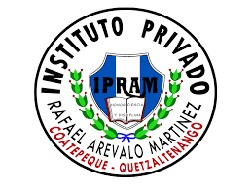

Instituto privado mixto

Rafael Arévalo Martínez

Coatepequé- Quetzaltenango

Nombre:

Anthony Douglas Meneses Vásquez.

Grado y carrera:

6to. Perito en Administración de Empresas.

Curso:

Derecho Laboral y Mercantil.

Catedrático:

Gerardo Barrios.

